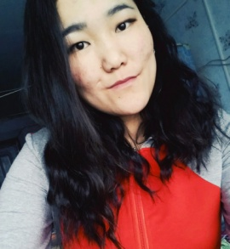
СОКТОЕВА ХЭШЭГМА САЯНОВНА
Адрес: г.Улан-Удэ, ул. Сухэ-Батора, 3б
Тел.: +7 914 630 09 24
E-mail: kheshegma.soktoeva@mail.ru
Цель: получение должности внештатного переводчика.
Опыт работы:
2015- наст. вр. – переводчик-фрилансер.
- Выполнение переводов текстов общей тематики, устные (последовательные) переводы;
- Проведение экскурсий по городу и по Иволгинскому дацану на английском языке;
- Переводы статей, художественных и научных текстов.

Наст. вр. – учитель английского языка в школе №9 г. Улан-Удэ.

Образование:
2012-2016 гг. – Бурятский Государственный Университет (г. Улан-Удэ), Институт Филологии и Массовых Коммуникаций (бывший Факультет Иностранных Языков). Специализация «Перевод и переводоведение». Форма обучения – очная.
2015-2016 гг. – Курсы профессиональной переподготовки « Теория и методика обучения английскому языку».

Знания и навыки
- Работа в ОС Windows 7, 10;
- Программы: Microsoft Office 2003-2007, Excel, Adobe Reader;
- Русский (Родной), Бурятский (Родной), Английский(Advanced); Французский (B2);
- Перевод с английского, французского на русский; с русского на английский;
- В данное время обучаюсь работе с программами SDL Trados и Cat Tools;
- Интересы в области права, дипломатии, географии, истории и культуры изучаемых стран (Англии и Франции).
Личные качества:
Ответственность, пунктуальность, усердность, целеустремлённость, коммуникабельность, оптимизм, инициативность, готовность к обучению и обогащению опыта, креативность.

